DOKUMEN TEKNIS APLIKASI WEBSITE (CMS - WORDPRESS)
Nama Situs: Website BP Batam
URL: http://192.168.200.9/
Versi WordPress: 6.8.2
Tanggal Penyerahan: 27/11/2025
Vendor Pengembang: PT. Trian Data Utama
Tim Penerima: Nama Tim / Unit Kerja IT

1. Informasi Umum Aplikasi
Komponen | Keterangan
CMS | WordPress
Hosting | Server BP Batam
IP | 192.168.200.9
Domain | -
SSL | -
Bahasa | Indonesia
Multi Bahasa | -
SEO Plugin | Yoast

2. Akses Sistem
A. Admin WordPress
URL Login: http://192.168.200.9/gerbangmasuk
Username: Tim Humas BP Batam
Password: GszcEt916DLBngyQgNwJ7J7a
B. Hosting
Provider Hosting: BP Batam
URL Panel Hosting: -
Username/Password: -
C. Akses FTP/SFTP
Host: -
Port: -
Username:
- Username: hav55.trian01
- Password: 5Zb\?{RWMy&2Y

- Username: hav55.trian02
- Password: ]JQ&j}w+-n7ps

- Username: hav55.trian03
- Password: 5&b9,sgRL:mCg?
D. Database
PhpMyAdmin: -
Database: -
Username/Password: -

3. Struktur Website
- Beranda (Home)
  - Pengumuman
  - Publikasi BP Batam
    - Informasi
      - Press release
      - Pengumuman
      - Artikel
      - Media Sosial
    - Ebook
      - Batam Report
      - Publikasi Terbaru
      - Batam Development Progress
      - Batam Port
      - Media Cetak
    - Media Center
  - Layanan
  - Pelayanan Publik
- Profile
  - Tentang BP Batam
    - Profile BP Batam
      - Logo BP Batam
      - Visi & Misi
      - Struktur Kepemimpinan
      - Struktu Pimpinan
      - Tugas BP Batam
      - Kontak Kami
    - Sejarah BP Batam
      - Sejarah Singkat Pembangunan Batam
      - Periodisasi Pembangunan Batam
      - Periodisasi Kepemimpinan BP Batam
    - Informasi Publik
      - Persentasi BP Batam
      - Laporan Tata Kelola
    - Survei Layanan
  - Tentang Batam
    - Gambaran Umum
      - Sejarah Batam
      - Peta Batam
      - Letak Geografis
    - Infrastruktur Batam
      - Listrik & Jalan
      - Air Bersih Batam
      - Gas & Telekomunikasi Batam
      - Pelabuhan
      - Bandara Internasional
      - Jembatan Barelang
      - Fasilitas Umum dan Sosial
    - Destinasi Wisata
      - Destinasi Wisata Batam
      - Ragam Budaya Batam
- Publikasi
  - Ebook
    - Batam ReportBatam Report
    - Publikasi Terbaru
    - Batam Development Progress
    - Batam Port
    - Media Cetak
  - Press Release BP Batam
  - Artikel BP Batam
  - Galeri Multimedia BP Batam
    - Galeri Foto
    - Video Publikasi
  - Pengumuman
    - Umum
    - Rekrutmen Pegawai
    - Lahan
    - Lelang
- Pelayanan
  - Pelayanan Publik
  - PPID
  - JDIH
  - Sapa Batam
  - WBS
  - Satu Data
  - Lapor
- Invest In batam
- Nomor Darurat
- Feature Search

4. Tema dan Kustomisasi
Elemen | Keterangan
Tema Aktif | Hallo Elementor
Lisensi | GPL
Lokasi File Kustomisasi | /wp-content/themes/hello-elementor
CSS Tambahan | -

5. Plugin yang Digunakan
Nama Plugin | Fungsi | Status Lisensi | Url sumber plugin
SEO - Yoast SEO | - Mengoptimalkan konten untuk SEO.  - Membantu keterbacaan teks.  - Membuat sitemap otomatis.  - Mengatur indexing halaman. | Free | https://wordpress.org/plugins/wordpress-seo/
Form - Meetform | - Membuat dan mengelola form online di WordPress  - Mengumpulkan data/response dari pengguna.  - Mengirim notifikasi email otomatis.  - Menyimpan dan menampilkan hasil form di dashboard. | Free | https://wordpress.org/plugins/metform/
Page Builder - Elementor | - Membuat halaman website dengan drag-and-drop.  - Menyediakan desain visual tanpa perlu coding.  - Menyediakan banyak widget & template siap pakai.  - Mempermudah membuat halaman yang responsif (mobile-friendly). | Free | https://wordpress.org/plugins/elementor/
Page Builder – Elementor Pro | - Menyediakan widget & template premium untuk desain lebih lengkap.  - Memiliki Theme Builder (header, footer, archive, single post).  - Menyediakan WooCommerce Builder untuk halaman toko.  - Mendukung pop-up builder untuk form, promo, dan notifikasi. | Free | https://wordpress.org/plugins/elementor/
Elfsight Youtube Gallery | - Menampilkan galeri video YouTube di website.  - Mengelola tampilan video dengan layout yang menarik.  - Menarik video otomatis dari channel, playlist, atau URL.  - Memperbaiki engagement pengunjung melalui tampilan video yang rapi. | Free | https://elfsight.com/youtube-channel-plugin-yottie/wordpress/
Post View Counter | - Menghitung dan menampilkan jumlah kunjungan pada setiap post.  - Menyimpan data view untuk analisis popularitas konten.  - Menampilkan view secara otomatis di halaman posting. | Free | https://wordpress.org/plugins/post-views-counter/
Advanced Custom Fields | - Menambahkan custom field pada post, page, dan custom post type.  - Memudahkan membuat data tambahan (text, image, select, dll.) tanpa coding rumit.  - Mengatur tampilan dan struktur konten dinamis di website. | Free | https://wordpress.org/plugins/advanced-custom-fields/
WPCode | - Menambahkan custom code (PHP, CSS, JS) ke WordPress tanpa edit file tema.  - Mengelola snippet dengan aman dan rapi.  - Mencegah error dengan fitur safe mode dan kontrol lokasi snippet berjalan. | Free | https://wordpress.org/plugins/insert-headers-and-footers/
Better Search Replace | - Melakukan pencarian dan penggantian data di database WordPress.  - Berguna saat migrasi website (ganti URL/domain).  - Mengubah data secara massal dengan aman tanpa akses langsung ke database. | Free | https://wordpress.org/plugins/better-search-replace/
Dear FlipBook | - Menampilkan e-book atau PDF dalam bentuk flipbook interaktif.  - Memberi pengalaman baca seperti membuka buku asli.  - Mendukung tampilan responsif dan navigasi yang mudah. | Free | https://wordpress.org/plugins/interactive-3d-flipbook-powered-physics-engine/
LoginPress | - Mengcustom halaman login WordPress (desain, logo, background).  - Menambahkan fitur keamanan login seperti limit attempts & reCAPTCHA.  - Membuat tampilan login lebih profesional dan sesuai branding | Free | https://wordpress.org/plugins/loginpress/
Keamanan | - Melindungi website dari serangan malware & hacking.  - Memblokir login berbahaya dan brute force.  - Melakukan scan keamanan dan mendeteksi ancaman.  - Memberikan firewall untuk mencegah serangan. | Free
Performa / Cache | - Mempercepat loading website dengan cache.  - Mengoptimalkan file CSS, JS, dan HTML.  - Mengurangi beban server untuk kinerja lebih stabil. | Free

6. Konfigurasi Penting
- Permalink: /post-name/
- Bahasa & Zona Waktu: Indonesia, GMT+7
- Backup: UpdraftPlus
- Caching: LiteSpeed / lainnya
- CDN: Cloudflare
- Email SMTP: WP Mail SMTP

7. Panduan Operasional
- Update WP: Dashboard > Updates
- Update Plugin: Plugin > Update
- Backup Manual: Plugin
- Restore: Tab Existing Backup
- Tambah Berita: Posts > Add New
- Menu: Appearance > Menus

8. Keamanan
- Plugin: AIO Security
- 2FA: Tidak
- Proteksi Brute Force
- Validasi Input & Update Rutin

9. Troubleshooting Umum
Masalah | Penyebab | Solusi
Halaman putih | Plugin error | Rename via FTP
Gagal login | Password salah | Reset via DB/email
Website lambat | Cache tidak aktif | Aktifkan plugin cache

10. Backup & Recovery
- Plugin: UpdraftPlus
- Jadwal: Mingguan
- Lokasi: GDrive
- Restore: Lewat Existing Backup

11. Desain Database (ERD)

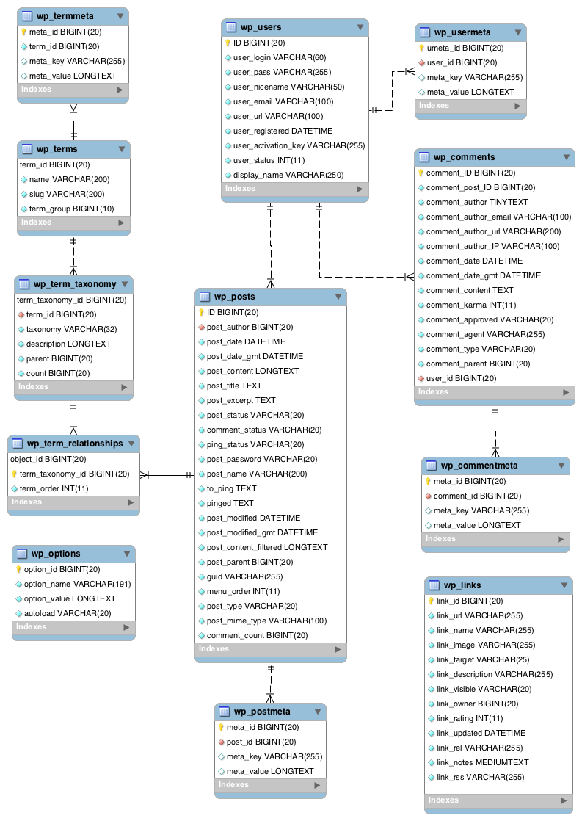

12. Panduan pengguna
Link Google docs: https://docs.google.com/document/d/1eDZ1lSHAQj0Gc6hDc68i-E_4YAKNbyY4BLF0f7oN8Og/edit?usp=sharing
Remark Tambahan: Untuk dokumen Panduan Pengguna Sudah di cetak dan dijilid.

13. Catatan Tambahan

14. Data Maintenance & Backup Terakhir
Terkahir Backup Pada tanggal 5 Oktober 2025, 14:42 WIB (Sama tidak ada perubahan)
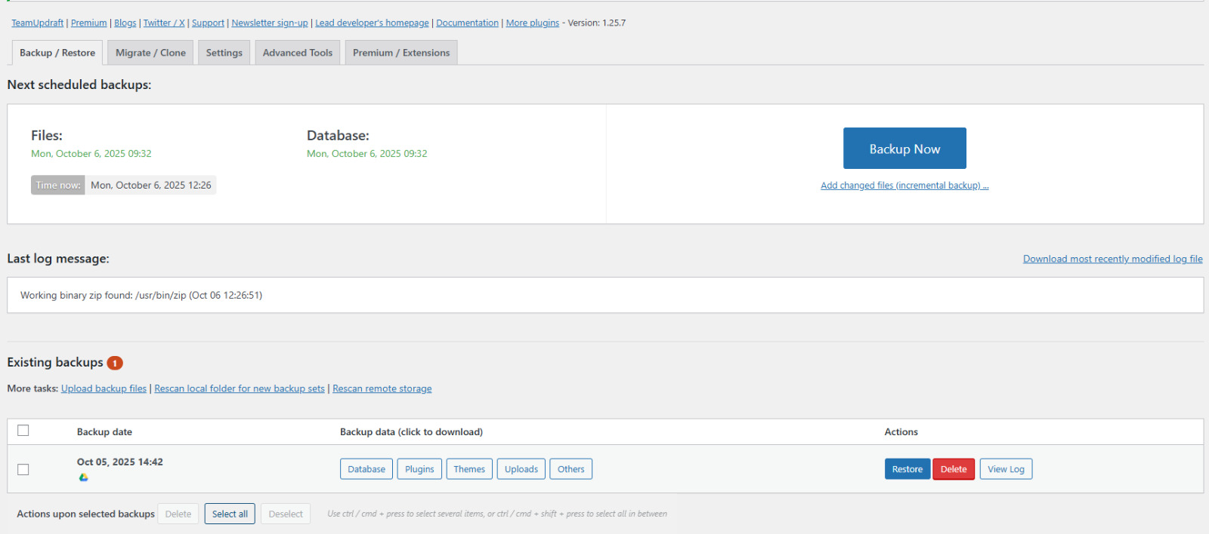
Security Report nt tanggal 5 Oktober 2025, 14:42 WIB (Sama tidak ada perubahan)
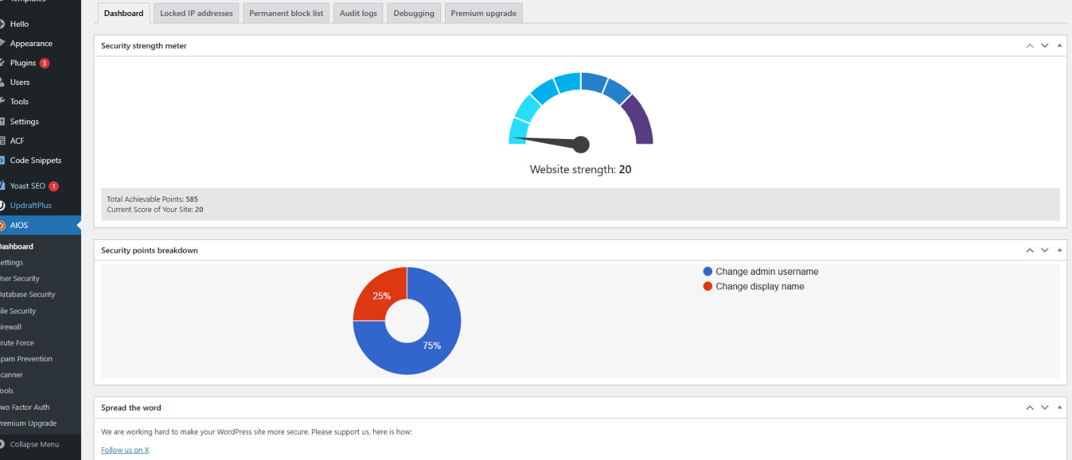
SEO Report nt tanggal 5 Oktober 2025, 14:42 WIB
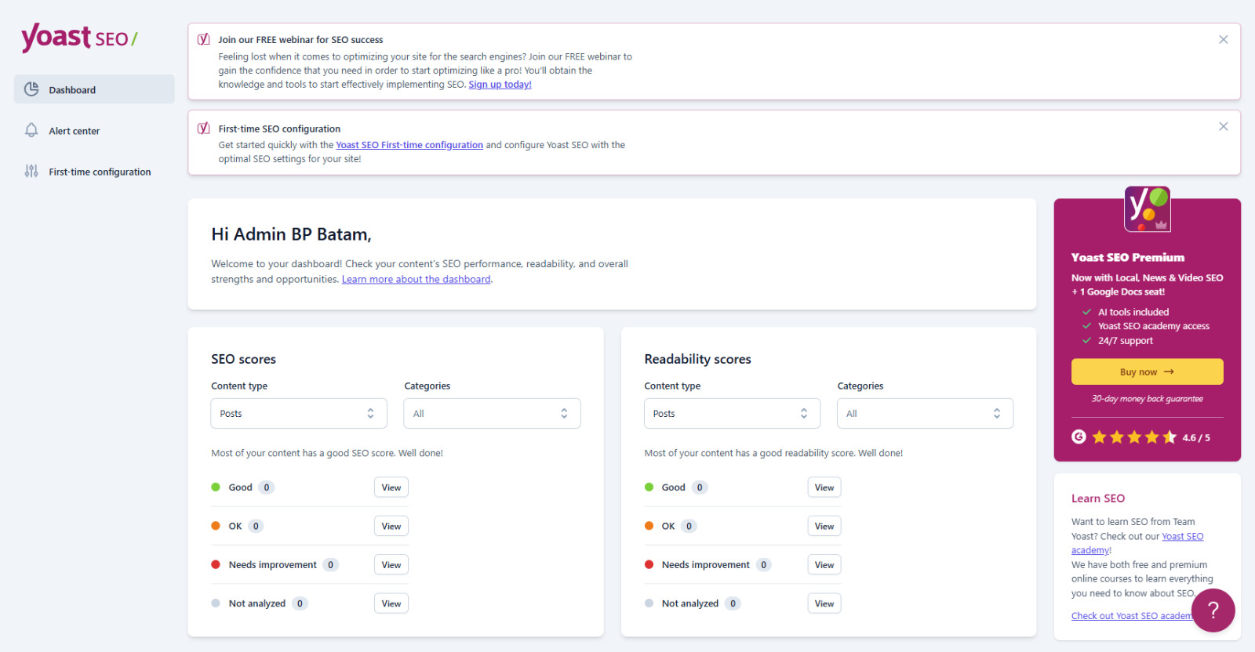

15. Perbandingan Kecepatan Website
Note: Belum bisa dites karena wordpess hasil rebuild masih private server, untuk pengetesan kecepatan bisa dilakukan ketika wordpress sudah dapat diakses oleh public (sudah Go Live to prod)

